《面向对象程序课程设计》上机实验报告

班级：软件四班 学号：55210425 姓名：朱家顺

D部分：
- 实验题目
第四题：
为某公司设计雇员工资发放系统。
每个雇员的基本信息包括：姓名（name），工号（id）。
雇员的收入取决于雇员的类型。该公司共有四类雇员：
周薪雇员（SalariedEmployee）：收入=固定周薪。
时薪雇员（HourlyEmployee）：若工作40小时以下，收入=小时数*每小时薪水；若工作40小时以上，收入=40*每小时薪水+（小时数-40）*每小时薪水*150%。
佣金雇员（CommissionEmployee）：收入=销售量*每个商品的销售佣金
带底薪佣金雇员（BasePlusCommissionEmployee）：收入=底薪+销售量*每个商品的销售佣金
要求：建立雇员继承层次，每个类包含计算工资和显示输出的功能，可以计算和显示输出公司雇员（Employee）的每周收入。输出时要显示该类雇员的所有信息。（包括雇员类型、姓名、工号、工资各项明细），写出主函数测试各类。在雇员基本信息中增加雇员的生日（birthDate），并设计日期类（Date）来表示生日。在主函数中创建一个容器用来管理公司各种雇员对象，多态地计算并输出每个雇员的工资。如果雇员的生日在本月，就奖给该雇员100元。同时，在本次工资发放阶段，公司决定奖励带薪佣金雇员，把他们的基本工资提高10%。
设计提示：使用抽象类。

- 解决方案

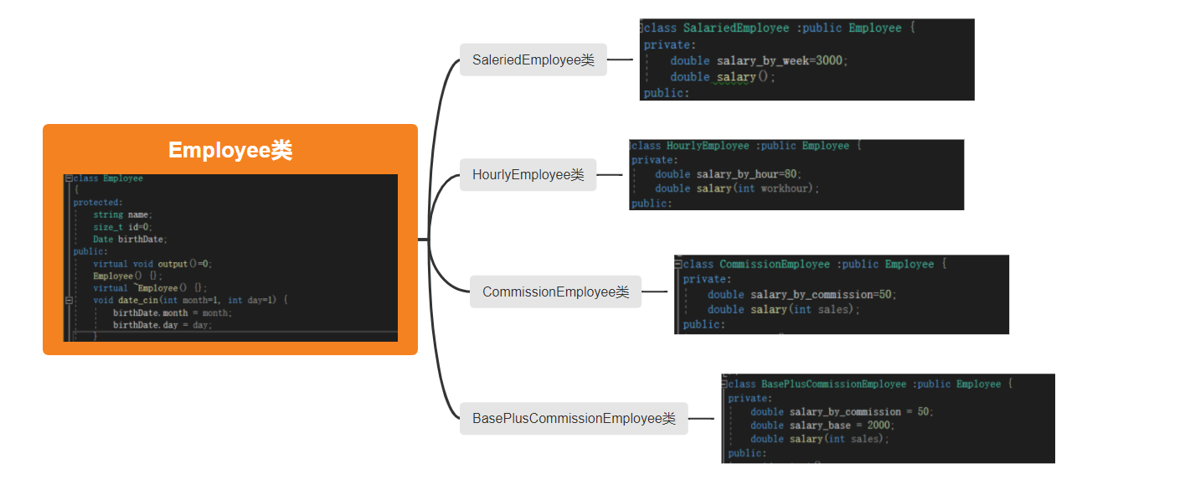
通过运用继承思想，建立一个以雇员（employee）类为基类的多态职员工资系统。

- 程序清单
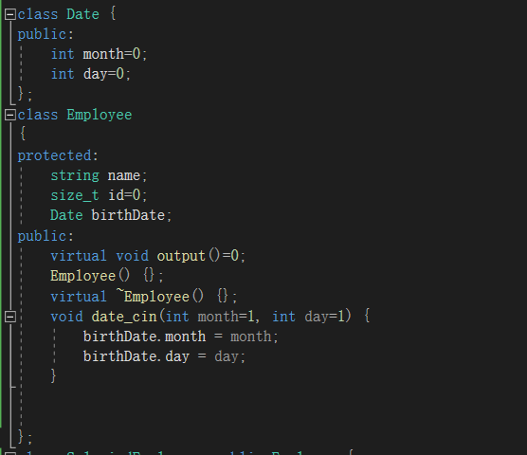
首先建立Date类和Employee基类，这里我选择将name、id、birthDate数据建立在基类中，而Employee类中output()函数和change()为纯虚函数，意味着基类将成为一个抽象类。
然后是建立四个雇员派生类：
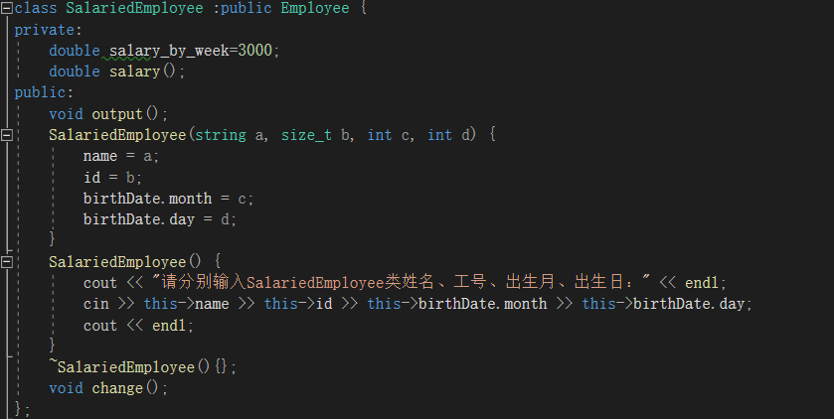
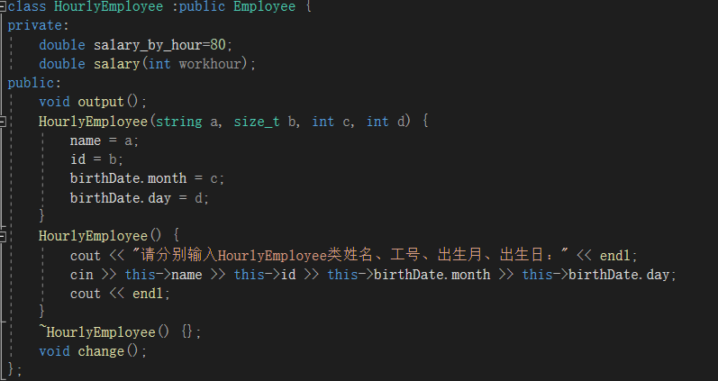
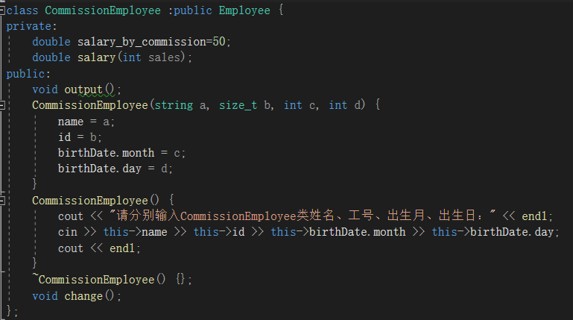
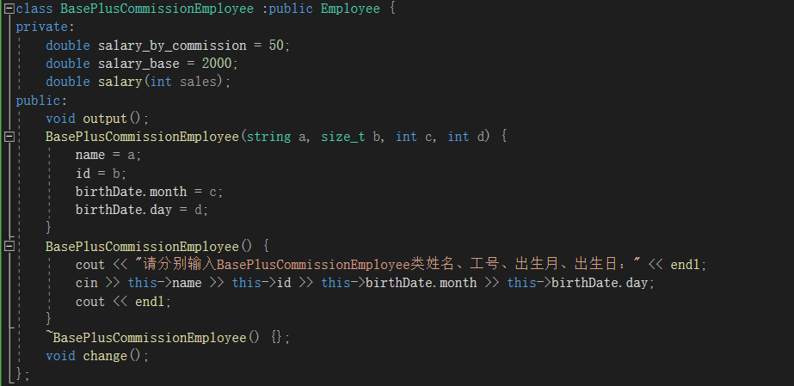
此处其实salary函数也是共同的函数，但是因为我设计成成员函数外传参的形式，所以函数原型不尽相同，故此没有设计成虚函数。
四种派生类均提供了两种构造方式，无参构造和含参构造。代码如上。
下以派生类SalariedEmployee类为例，介绍派生类的功能函数：
首先是输出函数output()：
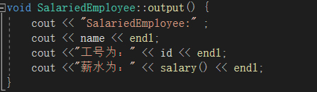
其次是计算总周薪：（在带薪雇员中加了一个乘以1.1的系数）
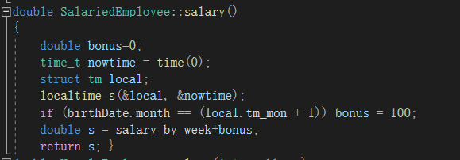
最后是修改函数change()：
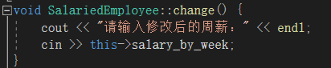

- 程序运行结果
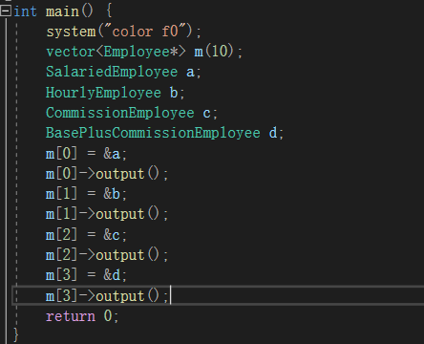
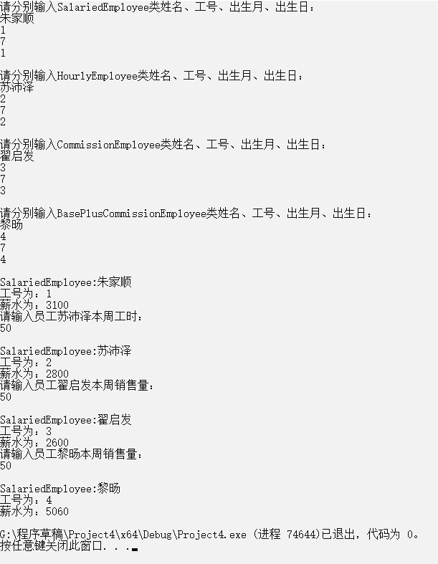
- 体会与总结
此次调试程序没有面临很多问题，但是就判断生日来说，因为要考虑到调试程序时的具体系统时间，所以我上网学习了调用系统时间的库：time.h
在计算薪水的函数中体现了我所额外学习使用的知识。
